18 et 19 mai 2019
4e dimanche de Pâques – C
Église Saint-Léon

Entrée : j’ai vu l’eau vive

1. - J'ai vu l'eau vive jaillissant du cœur du Christ,
Alléluia ! Alléluia !
Tous ceux que lave cette eau seront sauvés et chanteront,
Alléluia ! Alléluia ! Alléluia !

2 - J'ai vu la source devenir un fleuve immense,
Alléluia ! Alléluia !
Les fils de Dieu rassemblés chantaient leur joie d'être sauvés,
Alléluia ! Alléluia ! Alléluia !

3 - J'ai vu le temple désormais s'ouvrir à tous,
Alléluia ! Alléluia !
Le Christ revient victorieux montrant la plaie de son côté,
Alléluia ! Alléluia ! Alléluia !

4 - J'ai vu le Verbe nous donner la paix de Dieu,
Alléluia ! Alléluia !
Tous ceux qui croient en son nom seront sauvés et chanteront
Alléluia ! Alléluia ! Alléluia !

1ère Lecture : Lecture des Actes des Apôtres (14, 21b-27)
« Ayant réuni l’Église, ils rapportèrent tout ce que Dieu avait fait avec eux »»

Psaume :( Ps 144 (145), 8-9, 10-11, 12-13ab)
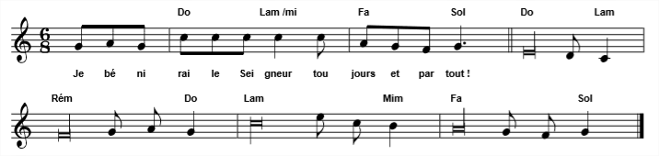
Le Seigneur est tendresse et pitié,
lent à la colère et plein d’amour ;
la bonté du Seigneur est pour tous,
sa tendresse, pour toutes ses œuvres.
Que tes œuvres, Seigneur, te rendent grâce
et que tes fidèles te bénissent !
Ils diront la gloire de ton règne,
ils parleront de tes exploits.
Ils annonceront aux hommes tes exploits,
la gloire et l’éclat de ton règne :
ton règne, un règne éternel,
ton empire, pour les âges des âges.

2ème Lecture : Lecture de l’Apocalypse de St Jean (21,1-5a)
« Il essuiera toute larme de leurs yeux »

Alléluia
« Je vous donne un commandement nouveau, dit le Seigneur : Aimez-vous les uns les autres, comme je vous ai aimés. »
Alléluia

Évangile de Jésus-Christ selon saint Jean (13, 31-33a. 34-35)
Au cours du dernier repas que Jésus prenait avec ses disciples, quand Judas fut sorti du cénacle, Jésus déclara :
« Maintenant le Fils de l’homme est glorifié, et Dieu est glorifié en lui.
Si Dieu est glorifié en lui, Dieu aussi le glorifiera ; et il le glorifiera bientôt.
Petits enfants, c’est pour peu de temps encore que je suis avec vous. Je vous donne un commandement nouveau : c’est de vous aimer les uns les autres.
Comme je vous ai aimés, vous aussi aimez-vous les uns les autres.
À ceci, tous reconnaîtront que vous êtes mes disciples : si vous avez de l’amour les uns pour les autres. »

Prière universelle
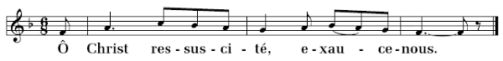
1- Pour que les chrétiens persécutés trouvent en Toi la force de poursuivre leur route et qu'ils enracinent leur espérance en ton amour, Seigneur, nous te prions.

2- Pour que dans nos sociétés, l'amour des autres et l'ouverture aux personnes fragiles ou démunies soient plus forts que toutes les formes de haine et de destruction, Seigneur, nous te prions.

3- Pour que les peuples endeuillés par la guerre et les familles blessées par la division trouvent des témoins de Ta paix sur leur chemin, Seigneur, nous te prions.

4- Pour qu'à travers l'engagement de ses membres, l'Église, avec le pape François, les Évêques, les prêtres et les laïcs en responsabilité, apporte paix et espérance au monde. Seigneur, nous te prions.

Communion : Venez approchons-nous
R/ : Venez ! Approchons-nous de la table du Christ,
Il nous livre son corps et son sang,
Il se fait nourriture, Pain de Vie éternelle,
Nous fait boire à la coupe des Noces de l'Agneau !
1. La Sagesse de Dieu a préparé son vin,
Elle a dressé la table, elle invite les saints :
"Venez boire à la coupe ! Venez manger le pain !
Soyez la joie de Dieu, accourez au festin !"
2. Par le pain et le vin reçus en communion,
Voici le sacrifice qui nous rend à la Vie.
Le sang de l'Alliance jaillit du cœur de Dieu,
Quand le Verbe fait chair s'offre à nous sur la Croix.
3. Dieu est notre berger, nous ne manquons de rien,
Sur des prés d'herbe fraîche, Il nous fait reposer.
Il restaure notre âme, Il nous garde du mal,
Quand Il dresse pour nous la Table du Salut.

Envoi : Je veux chanter ton amour Seigneur
R. Je veux chanter ton amour, Seigneur,
Chaque instant de ma vie.
Danser pour toi en chantant ma joie
Et glorifier ton Nom.
1. Ton amour pour nous
Est plus fort que tout
Et tu veux nous donner la vie,
Nous embraser par ton Esprit.
Gloire à toi !
2. Oui, tu es mon Dieu,
Tu es mon Seigneur.
Toi seul es mon libérateur,
Le rocher sur qui je m´appuie.
Gloire à toi !
